Sistema de catálogo StarGeek

Manual de Utilização:

Sistema Stargeek, para catalogar, filmes, series, livros e músicas de clientes da StarGeek

Desenvolvido por: Hyero Fernandes Jacintho

Sumário

1-Landing Page 1

2-Login 2

3- Cadastro 3

4-Login 4

# 1-Landing Page

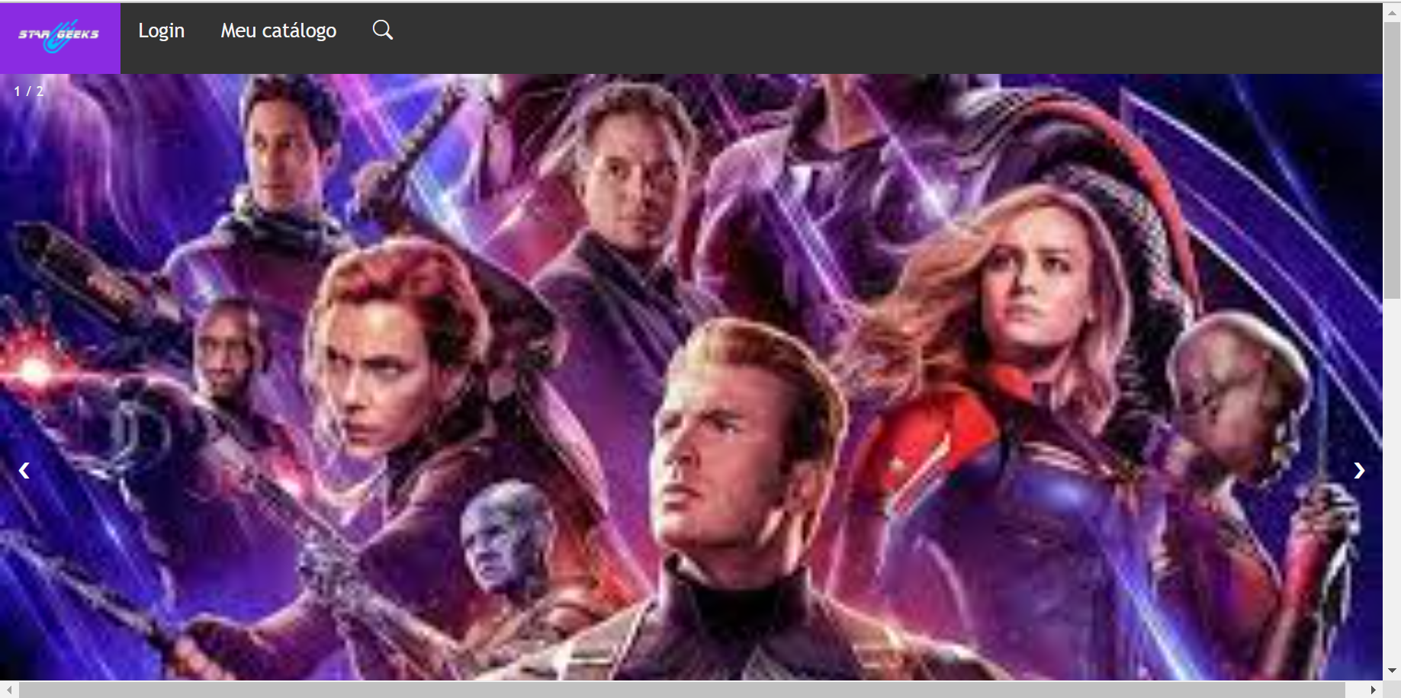

*Figura 1 – landing page*



*Figura 1.2 – landing page*

Essa tela é utilizada para receber o cliente quando o mesmo entrar no website ela tem o objetivo de mostrar para o cliente o tipo de conteúdo e o propósito do site.

# 2 – Login

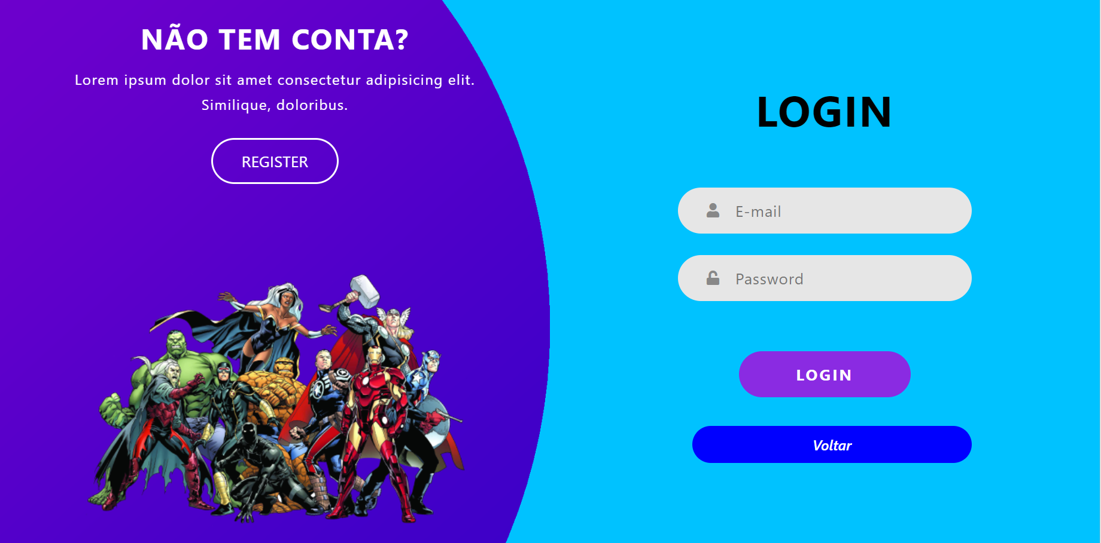

*Figura 2 - Tela de Login*

Nessa tela faremos o login, para estar realizando o login você deverá preencher os seguintes campos com valores validos:

* E-mail
* Senha

Após os campos preenchidos clique no botão “Cadastrar” e o sistema irá fazer a verificação de se os dados estiverem corretos o sistema redirecionará o usuário para página de catálogo, caso contrário irá exibir um alerta para que o usuário verifique os dados informados

# 3-Cadastro de Cliente

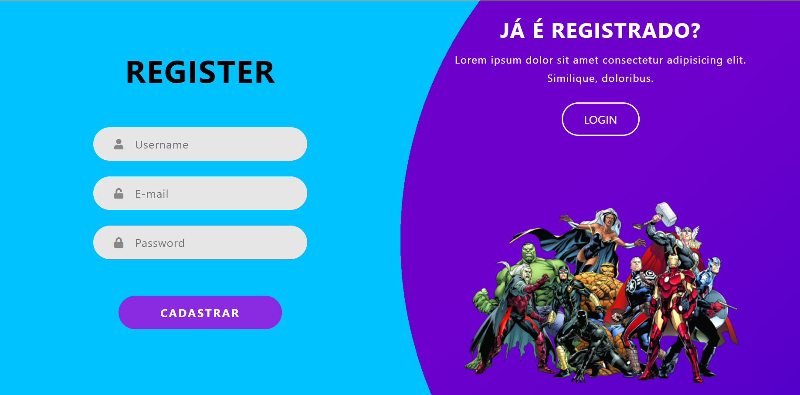

*Figura 3 - Cadastro de cliente*

Essa tela é utilizada para que o cliente faça o seu cadastro, para isso ele deve preencher os campos:

* Nome
* Email
* Senha

Posterior ao preenchimento, clicar no botão “Cadastrar”, e se tudo estiver correto o cliente será direcionado para a tela de login, se algo estiver errado o sistema alertara o usuário e os mesmo deve fazer as devidas correções.

# 4 – Catálogo

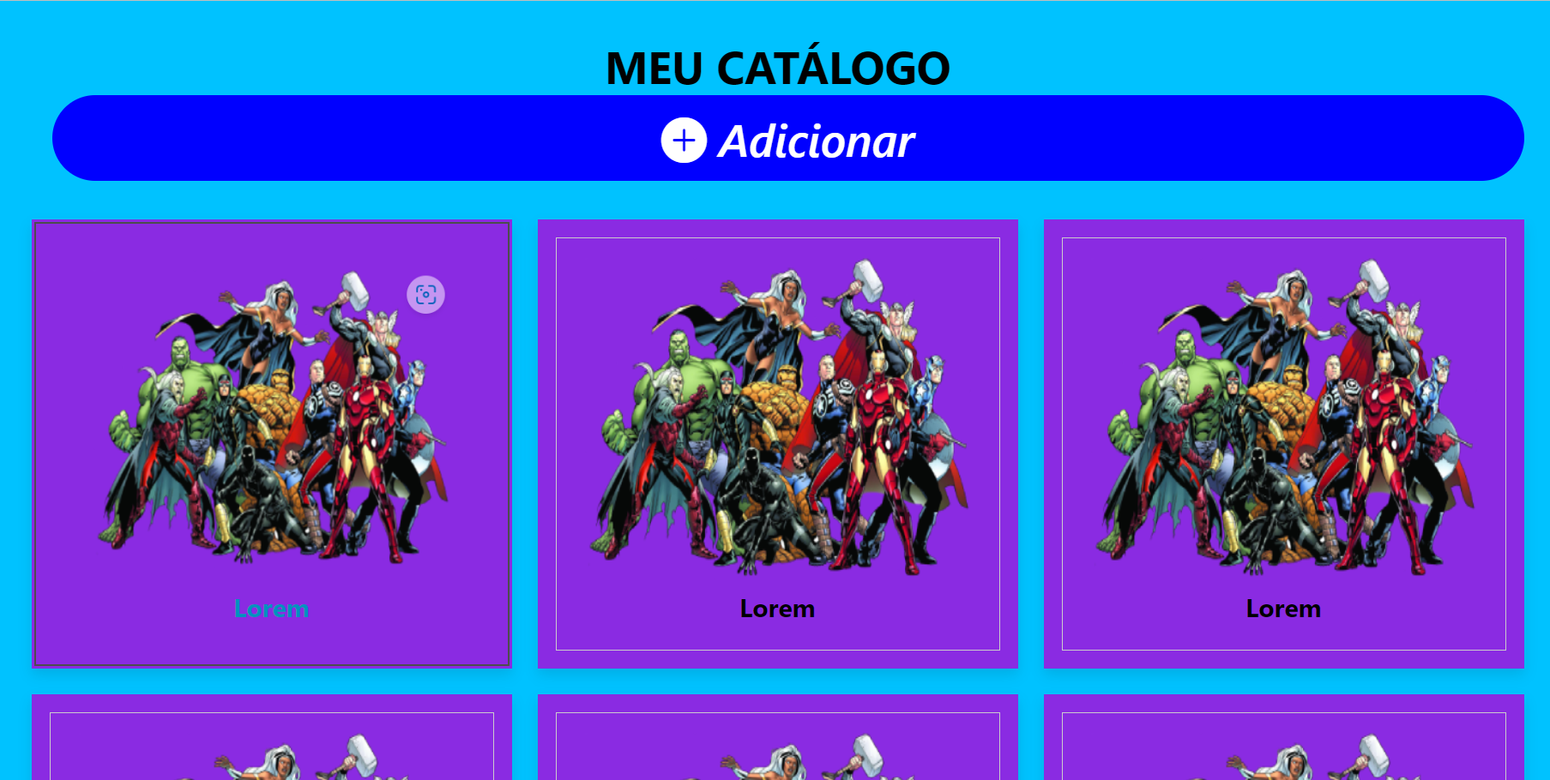

*Figura 4 - Tela de catálogo*

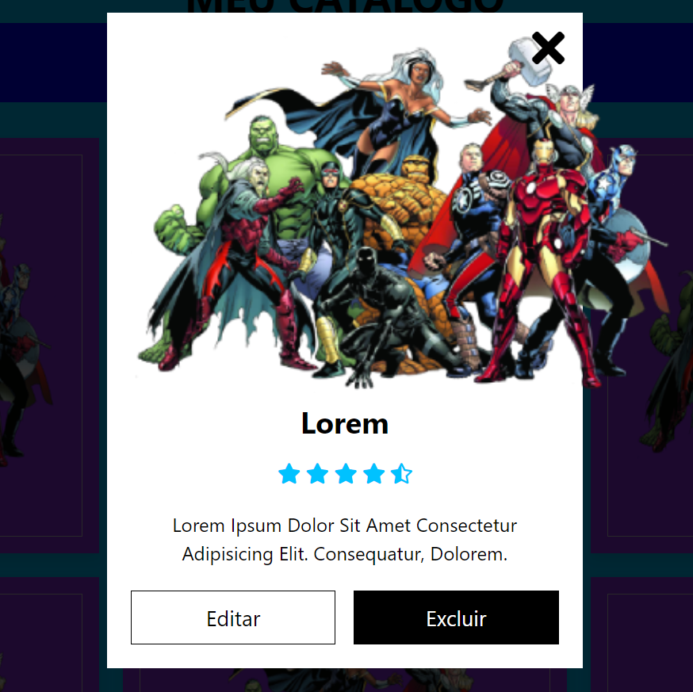

*Figura 5 - tela de item*

Nessa página o cliente poderá visualizar, editar e excluir os produtos de seu catálogo, esses produtos podem ser filmes, series, livros, quadrinhos e músicas